3 M RAMPA KÖPRÜ
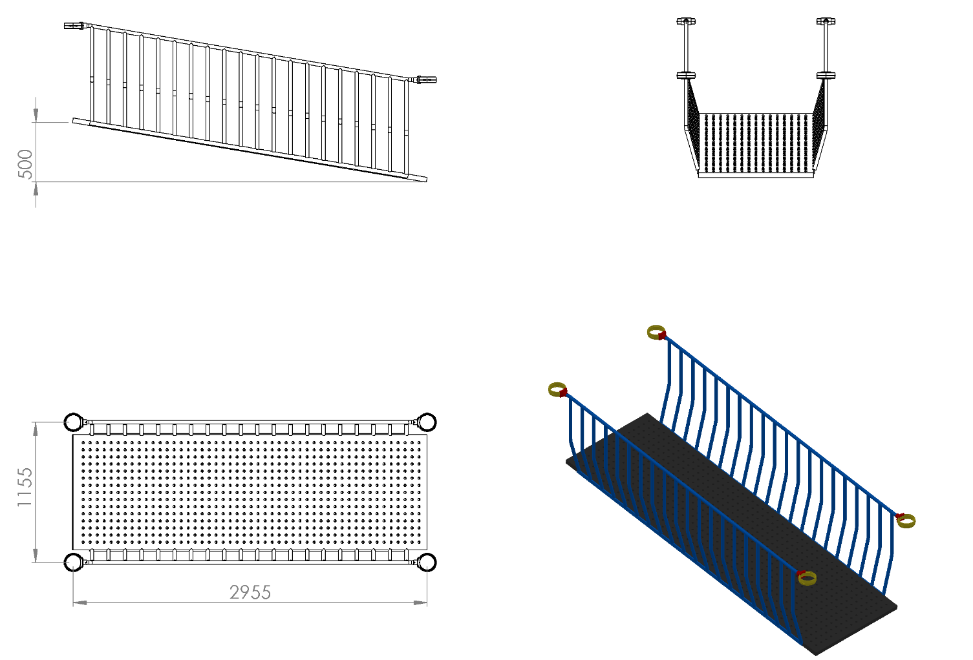
Rampa köprü 0 dan 500 mm veya 0 dan 1000mm lik yükseklikteki platforma geçiş sağlayacak şekilde tasarlanmalıdır.
Rampa ayak basma kısımları 2 mm galvaniz sacdan kapalı sistem ve tek parça olarak imal edilecek olup yüksek mukavemetli dayanımı için alt kısımlarından 40x40x2 mm profil ile örülerek desteklenecektir. Kapalı ve tek parça olarak imal edilen bu köprü platformunun korozyona karşı direnç sağlaması ve yüzey üzerinde neden olacağı sürtünme katsayısının artışı için minimum 2 mm plastisol kaplama yapılacak ve bu sayede ayak kaymasını minimum seviyelere indirerek oluşan yumuşak doku sayesinde düşme anında gerçekleşebilecek yaralanmaları asgari seviyeye getirecektir.
Platform rampanın 3000 mm boyunda 1000 mm genişliğinde ve 40 mm yüksekliğinde olup rampa yüzeyinde yağmur sularını tasfiye etmek amaçlı delikler mevcut olacaktır. Bu deliklerin parmak sıkışmasını önleme amaçlı minimum 25 mm olması gerekmektedir. Platformun üzerine korkuluğun montajı ve oyun grubuna montajı de monte olacak şekilde tasarlanıp bağlantı yerleri mevcut olacak olup plastisol kaplama işleminden sonra yüzeyine kesme ve delme gibi işlemler yapılmayacaktır. Köprü, kulelere plastik enjeksiyon metoduyla 1.sınıf polyamid malzemeden üretilmiş kelepçe ve cıvatalar ile montaj edilecektir. Oyun grubu elemanının korkuluğu el tutma yerleri Ø 27 x 2.5 mm galvanizli borudan üretilip, parmak araları Ø 21 x 2.5 mm galvanizli borudan TSE EN 1176-1 standardına göre; ≤ 89 mm olacak şekilde bükümlü borulardan toplam yüksekliği 820 mm olacak şekilde örülecektir. Köprü korkuluk metal aksamları kumlama işlemine tabi tutularak elektrostatik toz boya yöntemi ile dış cepheye uygun olarak boyanacaktır.
